УПОТРЕБЛЕНИЕ АЛКОГОЛЯ ВО ВРЕМЯ ПАНДЕМИИ COVID-19
Не секрет, что алкоголь в целом вреден для здоровья. Это тератоген, нейротоксин, интоксикант, канцероген и иммунодепрессант. Употребление алкоголя обусловливает, по имеющимся оценкам, 3,3 млн. смертей в год; на него также приходится 5,1% от лет жизни, утраченных в результате инвалидности, во всем мире. Кроме того, употребление алкоголя было отмечено как важнейший фактор риска среди людей в возрасте 15–49 лет. Потребление алкоголя - один из важнейших факторов риска предотвратимой смертности, заболеваемости и инвалидизации в Российской Федерации. Согласно международным исследованиям, не менее 12% смертей в Российской Федерации так или иначе связаны с вредным потреблением алкоголя, а это около 218 тыс. смертей в год.
Употребление алкоголя влечет за собой самые разнообразные негативные последствия. Более 30 категорий в Международной классификации болезней и проблем, связанных со здоровьем, приходится на состояния, полностью относимые на счет алкоголя, включая расстройства, обусловленные употреблением алкоголя, алкогольные психозы и алкогольный гастрит. Кроме того, алкоголь указан в качестве одной из причин более чем в 200 трехзначных рубриках МКБ, которые охватывают такие категории болезней, как рак, сердечно-сосудистые заболевания и нарушения обмена веществ. Помимо хронических заболеваний, проявляющихся после многих лет употребления алкоголя, значительные заболеваемость и смертность также связаны с тяжелыми травмами, получаемыми под его воздействием. Вредное потребление алкоголя снижает иммунитет (в особенности при потреблении популярных в Российской Федерации крепких напитков), повышает риски развития инфекционных заболеваний, респираторных инфекций. Высокое потребление алкоголя повышает риски развития острого респираторного дистресс-синдрома на 90%, являющегося одним из самых тяжелых осложнений COVID-19, риски развития внебольничной пневмонии на 83%. При этом, каждые 10 – 20 г алкоголя в день повышают риск развития внебольничной пневмонии на 8%.
Употребление алкоголя во время пандемии COVID – 19
Алкоголь оказывает кратковременное и долговременное воздействие практически на каждый орган человеческого тела. В целом, данные свидетельствуют о том, что не существует «безопасного уровня потребления алкоголя» – фактически риск нанесения вреда вашему здоровью увеличивается с каждым выпитым бокалом.
Во избежание ослабления иммунной системы организма и нанесения вреда своему здоровью и создания риска для здоровья окружающих, следует полностью отказаться от употребления спиртных напитков.
Только в трезвом состоянии можно сохранить бдительность, скорость реакций и действий, ясность рассудка при принятии решений, касающихся лично вас, членов вашей семьи и представителей вашего окружения.
Ошибочно может казаться, что алкоголь помогает справиться со стрессом, но, в действительности, спиртное не является эффективным способом преодоления стресса. Общеизвестно, что употребление алкоголя способствует усилению симптомов панического, тревожного и депрессивного расстройств, а также других психических расстройств, и является фактором риска проявления бытового насилия и насилия в семье.
Дезинфицирующие средства и антисептики могут легко стать доступными для употребления внутрь в домашних условиях. Поэтому важно хранить эти средства в месте, недоступном для детей, несовершеннолетних лиц, а также для других лиц, которые могут злоупотреблять этой продукцией. Если у вас есть выпивающие родственники или знакомые, в качестве антисептиков лучше снабдить их специально предназначенными для этого жидкостями с характерным запахом, а не, к примеру, обычным спиртом, настойкой или другим алкогольным продуктом, который можно употребить.
Потребление алкоголя может увеличиться во время самоизоляции, и изоляция и употребление алкоголя также могут увеличить риск самоубийства. Поэтому чрезвычайно важно снизить потребление алкоголя. Если вас посещают мысли о самоубийстве, вам следует обратиться за помощью на горячую линию.
Если вы употребляете спиртное, снизьте до минимума потребляемый объем и избегайте алкогольного опьянения. Употребление спиртного не должно становиться социальным поводом для курения в компании и наоборот: зачастую употребление алкогольных напитков сопровождается курением, а курение, в свою очередь, повышает риск более осложненного и опасного для здоровья течения COVID-19.
Никогда не смешивайте алкогольные напитки с лекарственными препаратами, даже если эти препараты растительного происхождения или безрецептурного отпуска, так как совместное применение лекарственных препаратов с алкоголем может стать причиной снижения их эффективности или, напротив, усилить действие препаратов до уровня возникновения токсичности и опасности для здоровья и жизни.
Не употребляйте алкоголь, если вы принимаете лекарственные препараты, воздействующие на центральную нервную систему (например, болеутоляющие, снотворные, антидепрессанты и т. д.), так как употребление алкоголя может угнетать функцию печени, а также явиться причиной печеночной недостаточности и других серьезных проблем со здоровьем.
Алкоголь изменяет мысли, суждения, принятие решений и поведение. Воздействие алкоголя может приводить к нарушению режима самоизоляции или карантина, пренебрежению средствами индивидуальной защиты, таких как медицинские маски. Доступность алкоголя, к примеру в барах, ночных клубах может также способствовать групповому распитию спиртных напитков, организации вечеринок и как следствие к потере контроля и нарушению социальной дистанции, что увеличивает в разы риски заболеть. А состояние алкогольного опьянения или похмелья зачастую не позволяет людям адекватно оценить состояние своего здоровья и своевременно обратиться за медицинской помощью.
Способ отказаться от спиртных напитков во время карантина
Следует разнообразить свой досуг, придумать хобби. Даже, находясь дома, в самоизоляции можно найти уйму способов занять свое время.
Время карантина рекомендуется использовать с пользой для себя и тех дел, до которых раньше не доходили руки. Например, можно сделать генеральную уборку, ремонт. Можно начать заниматься спортом или йогой. Или просто расслабиться при просмотре любимого сериала или прочтении интересной книги. Кстати, регулярная физическая нагрузка способствует укреплению иммунной системы. В целом, физическая активность поможет вам с пользой провести время пребывания дома в режиме карантина, а также окажет положительное влияние на состояние вашего здоровья как в ближайшее время, так и в будущем.
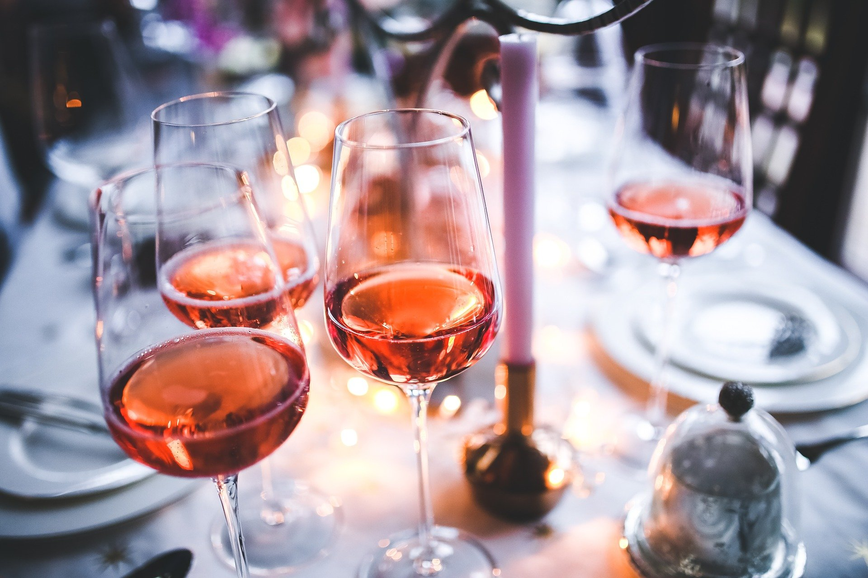

Источник: Портал о здоровом образе жизни
Официальный ресурс МЗ РФ
https://www.takzdorovo.ru/privychki/alkogol/upotreblenie-alkogolya-vo-vremya-pandemii/

